|  |  |
| --- | --- |
| سال ساخت:  1943 | نام قطعه:  میکرو ولت ساز |
| نام سازنده:  cccp-شوروی | دسته بندی:  ژنراتور |
|  | کشور سازنده:  روسیه |

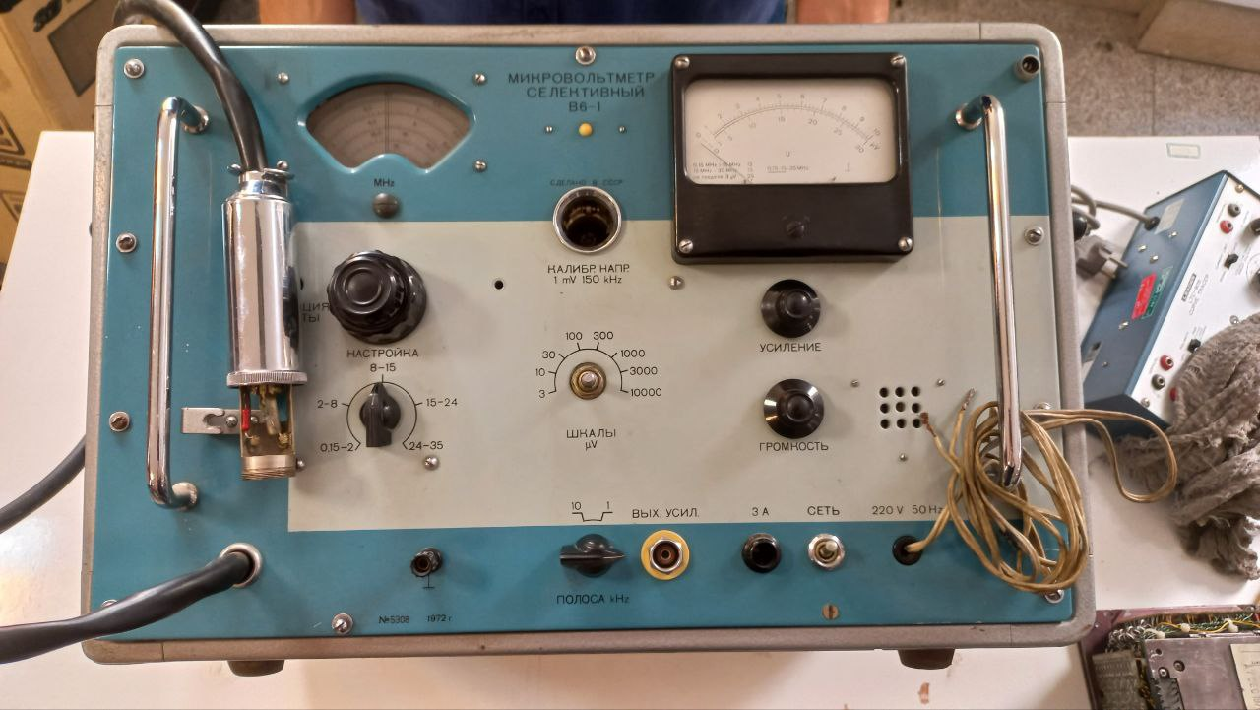

توضیحات:

ژنراتور میکرو ولتاژ که به عنوان ژنراتور میکروولت نیز شناخته می شود، دستگاه یا مداری است که ولتاژهای بسیار کمی یا اختلاف پتانسیل الکتریکی تولید می کند. برای تولید سیگنال های ولتاژ سطح پایین معمولاً در محدوده میکروولت (یک میلیونیم ولت) طراحی شده است.

ژنراتورهای میکرو ولتاژ معمولاً در تحقیقات علمی، آزمایش‌های الکترونیکی و کاربردهای اندازه‌گیری دقیق که در آن حساسیت و دقت بالایی لازم است استفاده می‌شود. آنها را می توان برای شبیه سازی یا تولید سیگنال های الکتریکی کوچک برای اهداف کالیبراسیون، تست حسگر یا تنظیم سیگنال استفاده کرد.